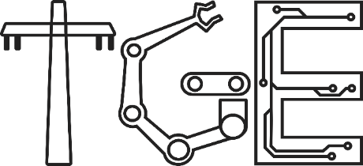
Technologie du génie électrique : Électronique programmable (243.G0)
TITRE
Bruno Savard
243-524-SH – Programmation 4
Présenté à : Phillippe Gauthier

Date : 2026-08-24

Table des matières
1. Mise en situation 3
A. Acteurs du projet 3
B. Résumer du mandat 3
C. Schéma de concept 3
2. Requis technique 4
A. Électrique 4
I. Essentiel 4
II. Optionnel 4
B. Informatique 4
III. Essentiel 4
IV. Optionnel 4
C. Mécanique 4
V. Essentiel 4
VI. Optionnel 4
D. Inconnus/risques 4
E. Livrables 4
3. Échéancier 5

Mise en situation

Acteurs du projet
Bruno Savard

Résumer du mandat

Schéma de concept

Requis technique

Électrique
Essentiel | Optionnel
- Requis 1  - Requis 2  - Requis 3  - … | - Requis 1  - Requis 2  - …

Informatique
Essentiel | Optionnel
- Création de Diapositive  - Création d’un raccourci en mark down  - Permet a l’utilisateur de choisir le nombre de diapositive à faire  - Requis 3  - … | - Requis 1  - Requis 2  - …

Mécanique
Essentiel | Optionnel
- Requis 1  - Requis 2  - Requis 3  - … | - Requis 1  - Requis 2  - …

Inconnus/risques
- Inconnu 1
- Risque 1

Livrables
- Livrable 1
- Livrable 2
  - Info supp 1
  - Info supp 2
- Livrable 3

Échéancier
Bloc de travail (4h/semaine) | Tâches |  |  | Livrable
 | Équipier 1 | Équipier 2 | Équipier 3
1
2
3
4
5
6
7
8
9
10

